Termeni de referință privind selectarea unei companii pentru achiziția de mobilier școlar pentru Centrele Multifuncționale A.O. ”CONCORDIA. Proiecte Sociale”

Cadrul general

A.O. "CONCORDIA. Proiecte Sociale" este o organizație neguvernamentală internațională, independentă, dedicată sprijinirii copiilor, tinerilor și familiilor aflate în nevoie pentru a avea o viață independentă și responsabilă.
Obiectul concursului.
A.O. „CONCORDIA. Proiecte Sociale” anunță concursul pentru selectarea unei companii specializate în producerea, vânzarea, livrarea și instalarea de mobilier școlar destinat dotării Centrelor Multifuncționale din cadrul organizației.
Tipuri de servicii solicitate: producerea, vânzarea, livrarea și instalarea produselor după descrierea de mai jos.
Mobilier școlar: mese școlare de tip petală, scaune școlare (exemplu se anexează), dulapuri cu rafturi și table școlare, în localitățile menționate în Anexa 3:
 | Dimensiuni | Cantitate
Banca școlara individuală, model Petală, reglabilă pe înălțime, pentru grupurile cu vârstă 7-16 ani
Clasa 1-4 | 730*730*750 mm | 50 unități
Clasa 5-9 | 760*790*750 mm | 80 unități
Scaun școlar reglabil pe înălțime pentru grupurile cu vârstă 7-16 ani
Clasa 1-4 | 440x450xH420mm | 50 unități
Clasa 5-9 | 440x450xH460mm | 80 unități
Tablă școlară (liniată în pătrățele pentru cretă)
Tablă școlară (liniată în pătrățele pentru cretă) | 1500x1000 mm | 7 unități
Dulap cu rafturi
Dulap cu rafturi | 800x400x2000mm | 25 unități

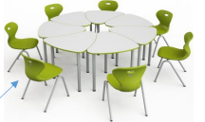

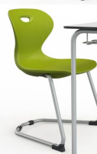
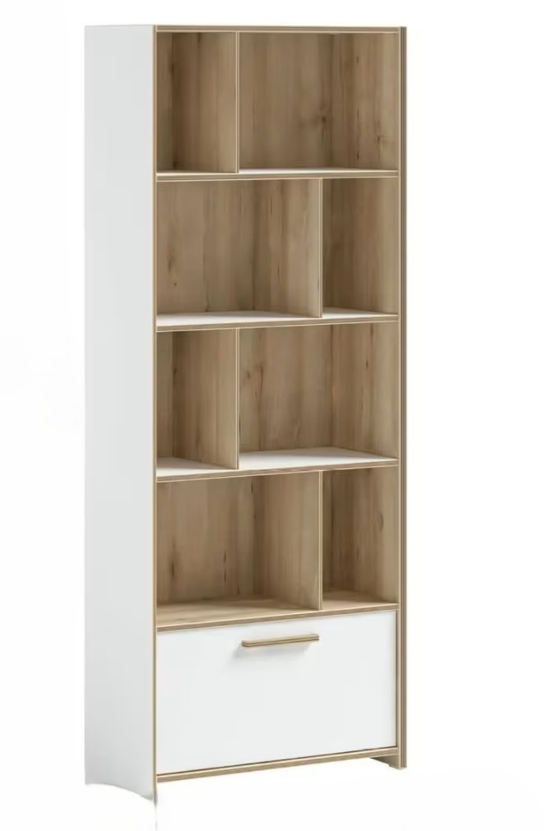
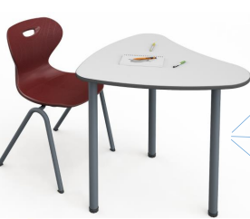

Furnizorul va presta serviciile prin coordonare cu persoana responsabilă din cadrul Asociației, în termenii, condițiile, cantitățile și locațiile necesare, la solicitare.
Dosarul de aplicare trebuie să conțină următoarele documente:
- Formularul de Aplicare (Anexa 1) completat integral (datat, semnat și ștampilat de ofertant, fie semnat cu semnătura electronică calificată), va fi prezentată în limba română;
- Declarație privind statutul ofertantului (Anexa nr.2) completată, semnată și ștampilată, fie semnată cu semnătura electronică calificată), va fi prezentată în limba română;
- Oferta financiară (Anexa nr.3) completată integral, datată, semnată și ștampilată, fie semnat cu semnătura electronică calificată, prețurile vor fi indicate fără TVA (fără drept de deducere) și cu TVA respectiv. Ofertantul va indica obligatoriu, dacă va livra produsele fără TVA fără drept de deducere, conform condițiilor din TOR. Prețurile fără TVA vor fi interpretate în conformitate cu articolul 103, aliniatul 9² al Codului Fiscal ce prevede expres „Se scutesc de T.V.A. fără drept de deducere mărfurile și serviciile importate sau procurate pe teritoriul Republicii Moldova de către organizațiile necomerciale care corespund cerințelor art.52, în scop de construire a instituțiilor de asistență socială, precum și mărfurile și serviciile importate sau procurate pe teritoriul Republicii Moldova de către aceste organizații necomerciale pentru necesitățile instituțiilor menționate.”;
- Oferta tehnică (Anexa 4) completată, semnată și ștampilată, fie semnată cu semnătura electronică calificată, va fi prezentată în limba română. În cazul în care, ofertantul va avea alte caracteristici tehnice, decât cele solicitate, acestea vor fi trecute în anexă. Ofertantul va depune efort să respecte la maxim specificațiile solicitate și va oferi un produs maximal similar. Prioritate se va acorda ofertelor, care oferă produse cu caracteristicile tehnice solicitate.
- Copia extrasului companiei din registrul persoanelor juridice, actualizat, dar nu mai vechi de 12 luni.

Cerințe și condiții față de ofertant:
- agent economic înregistrat oficial în Republica Moldova;
- deținerea autorizațiilor/certificatelor pentru prestarea serviciilor solicitate, dacă sunt necesare;
- produsele vor fi livrate în puncte de destinație menționate în Anexa 3;
- produsele livrate vor fin însoțite de certificate de garanție;
- Oferta va fi valabilă nu mai puțin de 360 zile de la data limită pentru depunerea ofertelor.

Criterii de selectare
Ofertele vor fi evaluate de o comisie de selecție numită pentru desfășurarea procedurii de selectarea unei companii pentru achiziția de mobilier școlar pentru Centrele Multifuncționale A.O. ”CONCORDIA. Proiecte Sociale” conform prezenților Termeni de referință. În procesul de evaluare a dosarelor de ofertă, comisia de selecție se va asigura de îndeplinirea tuturor cerințelor și condițiilor stabilite în Termenii de referință.
Comisia de selecție va examina toate documentele depuse de ofertanți, parte componentă a dosarului de aplicare. Dosarele care nu îndeplinesc toate cerințele și condițiile nu se vor lua în considerație.
Comisia de selecție va urmări ca oferta câștigătoare să fie cea mai avantajoasă din punct de vedere al prețului. În același timp, ofertele trebuie să corespundă solicitărilor și să corespundă cerințelor de calitate și performanță înaintate.
Comisia va evalua cel puțin următoarele aspecte:
Corespunderea cu cerințele de formă – Ofertele vor fi revizuite în funcție de conformitatea lor cu cerințele înaintate. Ofertele trebuie să includă toate cerințele înaintate în prezentele Termene de referință și să fie conforme criteriilor de eligibilitate. Nerespectarea oricăreia dintre aceste cerințe poate duce la descalificarea ofertei.
Corespunderea cu cerințele tehnice – Ofertele vor fi evaluate din punctul de vedere al calității furnizorului, inclusiv credibilitatea oferită și condițiile propuse, experiență anterioară, capacitatea de realizare a obiectului concursului, aspecte logistice importante, dacă vor exista, etc.
Oferta financiară propusă – Ofertele vor fi evaluate prin compararea prețurilor, specificate în ofertă.
Pentru atribuirea contractului ofertantului câștigător se va aplica raportul dintre dosar complet, condițiile ofertate și preț.
A.O. „CONCORDIA. Proiecte Sociale” își rezervă dreptul de a solicita și alte documente în cadrul evaluării, fie explicații suplimentare în cazul apariției unor neclarități.
Dreptul la prezentări și valabilitatea propunerii:
- Organizația își rezervă dreptul de a invita ofertanții să facă prezentări verbale. Aceste prezentări vor fi evaluate pe baza acelorași criterii.
- Ofertele trebuie să rămână valabile timp de 360 de zile de la data limită de depunere.
Dezvăluirea evaluării și responsabilitatea costurilor:
- Organizația nu este obligat să dezvăluie ofertanților modul în care sunt evaluate ofertele sau să furnizeze informații despre procesul de selecție;
- Ofertanții sunt responsabili pentru propriile cheltuieli suportate pentru pregătirea și depunerea ofertei în temeiul prezenților Termeni de referință. Aceasta include inclusiv costurile pentru demonstrații funcționale, întâlniri și negocieri.
Nu este un contract: Acești Termeni de referință nu sunt un contract sau angajament. Depunerea/transmiterea unei oferte nu obligă A.O. ”CONCORDIA. Proiecte Sociale” să încheie un contract, și A.O. ”CONCORDIA. Proiecte Sociale” nu se angajează să acopere nici un cost suportat în pregătirea ofertei.
Confidențialitatea și protecția datelor cu caracter personal
Ofertele înscrise la concurs vor conține, direct sau indirect, date cu caracter personal. A.O. „CONCORDIA. Proiecte Sociale” va asigura confidențialitatea datelor cu caracter personal în procesul de colectare, prelucrare și stocare a acestora.
Prelucrarea datelor cu caracter personal ale ofertanților și ale reprezentanților acestora, inclusiv datelor privind identitatea, contactele și datele lor financiare vor fi prelucrate conform Legii Nr.133/2011 privind prelucrarea datelor cu caracter personal și vor fi utilizate exclusiv în scopul evaluării ofertelor și atribuirii contractului. Prin participarea la această procedură de achiziție, ofertanții își dau consimțământul pentru prelucrarea datelor lor personale în scopurile menționate mai sus. Toate datele cu caracter personal vor fi păstrate confidențiale și nu vor fi transferate către terțe părți, decât în cazul în care legea o prevede sau dacă este necesar pentru buna desfășurare a procesului de selecție.

Termenul limită de depunere a ofertelor este: 28.05.2026.
Ofertele cu mențiunea – Concurs pentru achiziția de mobilier școlar pentru Centrele Multifuncționale ale A.O. ”CONCORDIA. PROIECTE SOCIALE” – se vor expedia: la adresa electronică moldova@concordia.md semnate cu semnătură electronică calificată sau se vor depune personal la sediul AO „CONCORDIA. PROIECTE SOCIALE”, mun. Chișinău, str. Anatol Corobceanu, 13/1, semnate olograf și ștampilate, în plicuri sigilate.
Ofertele vor fi analizate în cadrul unei comisii formate în acest scop după data limită de depunere a ofertelor. În baza rezultatelor evaluării de către comisie, va fi semnat un contract de achiziții cu compania/companiile care vor fi selectate câștigătoare.
A.O. ”CONCORDIA. Proiecte Sociale” își rezervă dreptul de a modifica solicitările pe parcursul executării contractului (în dependență de necesități, inclusiv cantitățile produselor).
Contractul cu compania câștigătoare va fi semnat în MDL. Prețul stabilit în contract va rămâne fix pe toată perioada de implementare a contractului (cu excepția cazurilor când vor fi modificate condițiile / bunurile solicitate).
Pentru informații suplimentare ne puteți contacta la numărul de telefon 068685003 sau la adresa de email iuliana.cupcinenco@concordia.md. Perioada pentru informații și clarificări: până la 27 Mai 2026.
AO „CONCORDIA. Proiecte Sociale” își rezervă dreptul de a anula și/sau a suspenda procedura de selecție, total sau parțial și de a respinge toate ofertele în orice moment înainte de adjudecarea contractului, inclusiv în cazul în care se află în imposibilitatea acoperirii financiare sau în cazurile necorespunderii ofertelor cerințelor stabilite în prezenta documentație, fără a-și crea astfel anumite obligații și a purta răspundere față de ofertanți.

